綾瀬市の市章等利用に関する事務処理要領

１ 趣旨
この要領は、綾瀬市（以下「市」という。）の市章等利用に関する事務処理について、必要な事項を定める。
２ 定義
この要領において「市章等」とは、市が定める市章、市の木「やまもみじ」・花「ばら」・鳥「カワセミ」の図をいう。
３ 利用できる事業
次のいずれかに該当する場合を除き、市章等を利用できるものとする。
（１）営利目的のもの。ただし市名産品に関するものはこの限りでない。
（２）特定の政治活動、宗教活動に関係するもの。
（３）その他市長が適当でないと認めるもの。
４ 手続き
市章等を利用しようとする団体の代表者（以下「代表者」という。）は、事前に綾瀬市市章等利用票（第1号様式）を市長に提出する。ただし、市及び市教育委員会の共催・後援事業等については省略できる。
５ 承認
市長は、申し込みを受けたときは速やかに内容を審査し、承認・不承認について代表者に告知する。承認後に条件等が遵守されない場合は、承認を取り消すことができる。
６ 所管等
承認の事務は広報担当課において行う。
７ 旧様式の廃止
綾瀬市ロゴ・マーク等利用票（平成２０年１２月２５日実施）は廃止する。
８ その他
この要領に定めるもののほか必要な事項は、市長が別に定める。
附 則
この要領は、平成２４年１月１日から施行する。
附 則
この要領は、令和６年１２月１２日から施行する。

（第1号様式）
綾瀬市市章等利用票
年 月 日
綾瀬市長 あて
所在地
団体名
代表者
連絡先

次のとおり申し込みます。

事業等の名称
事業等の趣旨
実 施 期 間 | 年 月 日 ～ 年 月 日
実 施 場 所
対 象 者
利用する図案  （○を付ける） |     市章  市の木 |   市の花  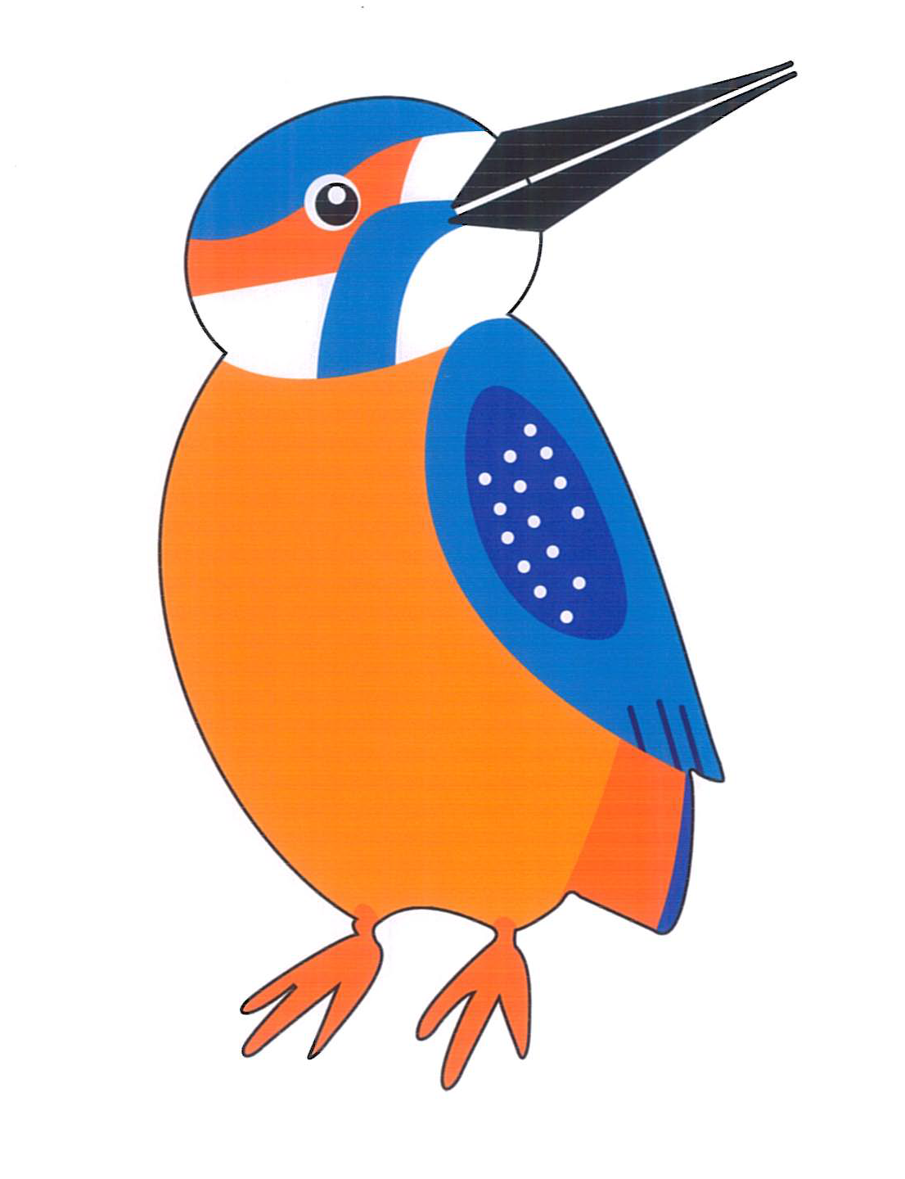  市の鳥
そ の 他

